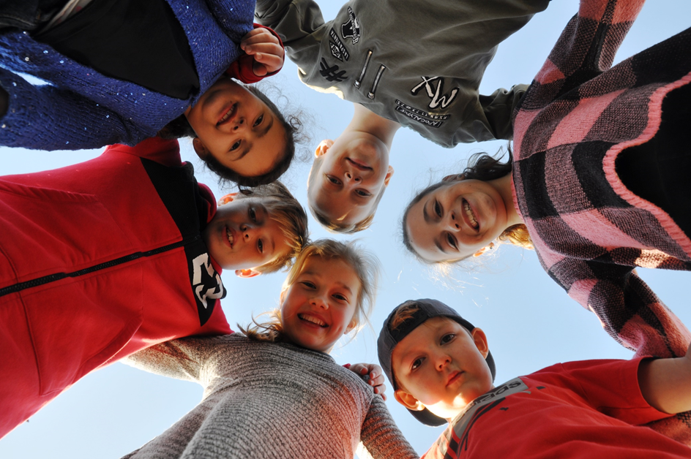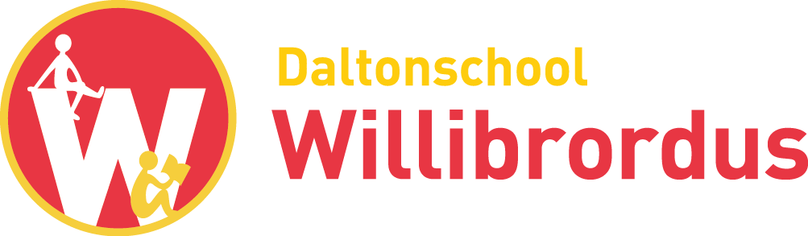

**Schoolplan Daltonschool Willibrordus**

Jaarverslag 2021-2022

Schoolplan 2022-2023

**Jaarverslag 2021-2022**

**Extra NPO gelden en twee langdurig zieken**

Schooljaar 21-22 zijn we goed gestart met een extra leerkracht vanuit de NPO-gelden, extra uren RT en een ambulante dag voor teamontwikkeling. In het najaar was er nog veel uitval door Corona, voornamelijk bij de kinderen, en hebben alle groepen wel een week in quarantaine thuis gezeten.

Half november viel de fulltime leerkracht van groep 5 uit en begin maart de parttime leerkracht (3 dagen) van groep 1-2B. Vervanging was er niet of gedeeltelijk. Met inzet van alle NPO-middelen en flexibiliteit van het team is het ingevuld, maar we kunnen constateren dat de leerlingen die hiaten en achterstanden hadden opgelopen, vooral in groep 6, 7 en 8, niet hebben geprofiteerd van de extra middelen. Dit zien we helaas terug in de resultaten.

De eindcito van groep 8 lag dit jaar ver onder onze schoolambities. Een kleine groep (13 leerlingen) met de nodige leerproblemen, maar uit een populatie die normaliter ruim boven het landelijk gemiddelde presteert. Groep 6 en 7 blijven achter bij de verwachtingen.

Ook de schoolontwikkeling heeft geleden onder het grote beroep dat gedaan moest worden op het team. Een aantal ontwikkelthema’s (Talentfluisteren implementeren/uitwerken, systematisch reflecteren in de groep, O&O in groep 1-2 en het CMK-traject) schuiven door naar volgend jaar, wij zijn er niet aan toegekomen.

**Resultaten**

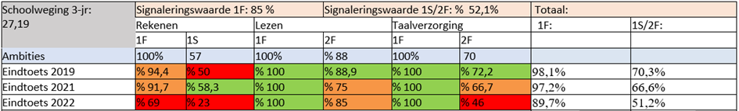

Dit schooljaar zijn wij gezakt met de gemiddelde resultaten tot onder de signaleringswaarde waar het de 1S/2F doelen betreft, voor de 1F doelen zijn de resultaten boven de signaleringswaarde. De vooruitzichten voor de groepen 6 en 7 zijn zorgelijk. Rekenen is onze grootste zorg, voor BL zijn de resultaten goed.



**Schoolontwikkeling**

Ontwikkelthema’s voor schooljaar ’21-‘22 waren:

* Eigenaarschap van leerlingen is verbeterd door invoering van formatieve evaluatie, door het gebruik van portfolio’s (waar het rapport vanuit het LVS deel van uitmaakt), door de implementatie van Talentfluisteren en door systematisch reflecteren met de groep. *Formatieve evaluatie is goed opgestart, maar behoeft verdere implementatie. Er is een keuze gemaakt voor het gebruik van Mijn Rapportfolio. Talentfluisteren en systematisch reflecteren met de groep zijn niet gerealiseerd.*
* Thematisch onderwijs krijgt gestalte en leeft in alle groepen door de uitwerking van thematisch geïntegreerd onderwijs met onderzoekend en ontwerpend leren. Dit omvat naast geschiedenis, aardrijkskunde, natuur, techniek en burgerschap (Blink Geïntegreerd) ook voortgezet technisch- en begrijpend lezen en kunst & cultuur en is vastgelegd in een onderwijsplan. De lijn onderzoekend & ontwerpend leren is uitgewerkt voor groep 1 tot en met 8. *In groep 3 t/m 8 leeft het thematische onderwijs, in groep 1-2 is dit al de gebruikelijke werkwijze, maar het stukje Onderzoekend & Ontwerpend leren ontbreekt. Voortgezet en begrijpend lezen wordt toegevoegd met Blink Lezen (dit was geen voorzien ontwikkelthema).*
* Het team is gegroeid naar een 8. Leerkrachten zijn in staat om een ontwikkelthema in werkgroepen aan te pakken, het onderzoeks- en implementatieproces te ontwerpen en uit te voeren en de resultaten te borgen. Er is een open teamcultuur waarin iedereen helder heeft wat wij van elkaar verwachten. Collega’s zijn in staat om op schoolniveau mee te denken en zorgen met elkaar voor een evenwichtige werkverdeling. Het team heeft zelfreinigend vermogen. *Het team is zeker gegroeid in samenwerking en open cultuur en denken op schoolniveau. Het systematisch aanpakken van ontwikkelthema’s behoeft verdere implementatie.*
* Verbeteringen in het resultaatgericht werken worden systematisch geïmplementeerd en geborgd in de onderwijsplannen (Taal in blokjes, Met sprongen vooruit). *Taal in blokjes en Met sprongen vooruit zijn nog niet opgenomen in de onderwijsplannen*

Wel ontwikkeld en niet gepland:

* Keuze voor methode voor voortgezet- en begrijpend lezen en start implementatie met eerste teamtraining in juni.
* Ontwikkelen van Onderwijsplan Burgerschap.

**Schoolplan 2022-2023**

**Resultaten**

Om de resultaten te verbeteren voor vooral Reken en Taalverzorging zetten wij dit jaar wederom in op kleine, enkele groepen in groep 6, 7 en 8.

Vanuit de Schoolanalyse van juni 2022 komen de volgende ontwikkelpunten, die uitgewerkt zijn in de schoolanalyse:

1. Op alle F en S doelen minimaal de inspectienorm halen voor groep 7 en 8.

2. Roosters voor alle groepen staan in Parnassys en bieden aantoonbaar voldoende leertijd voor RW, BL en SP. Voor groep 7 en 8 gym en muziek plannen aan het einde van een lesdag.

3. Leerlingen maken zonder stress gemotiveerd de Cito-toetsen.

Plan voor Rekenen:

1. Gebruik van hybride verwerking (papier en software) van Malmberg bij Pluspunt 4.
2. Focussen op 1F en 2F/1S doelen voor groep 7 en 8.
3. Kritisch kijken naar effectieve leertijd van 1 uur per dag voor rekenen.
4. Toets houding van de leerlingen verbeteren.

Plan voor Taalverzorging:

1. Aanvullend (digitaal) oefenmateriaal voor spelling.
2. Analyse van de Cito-toetsen en focussen op cruciale doelen.
3. Extra dictees aanbieden.

Deze plannen zijn onderbouwd en uitgewerkt in de Schoolanalyse Eind 21-22.

**Dalton**

1. Voorbereiding visitatie 2025: plan opgesteld voor 23-24 voor de verbeterpunten n.a.v. de groslijsten.
2. Voorzetten traject Formatief evalueren (klassenbezoeken, scholing): Kijkwijzer ontwikkelen.
3. Implementeren Mijn Rapportfolio met eerste presentatie februari 2022, ouders geïnformeerd.
4. Ouder-kind-leerkracht gesprekken: mei 2023 plan klaar voor schooljaar 23-24
5. Updaten Daltonboek: klaar mei 2023.
6. Reflecteren met de groep: geïmplementeerd, opgenomen in het Daltonboek en naar tevredenheid geëvalueerd mei 2023.

**Geïntegreerd en thematisch zaakvakonderwijs**

1. Implementatie Blink Lezen: team heeft de trainingen gevolgd.
2. Onderwijsplan Lezen aanpassen: klaar mei 2023.
3. CMK-Project: doel van de werkgroep met concrete hulpvraag vaststellen, kunstvakken koppelen aan Blink thema’s.
4. Implementatie O+O leren groep 1-2: ondersteunende methode gevonden en geïmplementeerd. O&O opgenomen in thema’s voor groep 1-2 en vastgelegd in Onderwijsplan.

**Talent**

1. Talentgesprekken implementeren (doorlopende leerlijnen opzetten)

**Planning en uitvoering**

De activiteiten zijn gepland in de jaarplanning: Team Willibrordus medewerkers; L-schijf; belangrijke documenten; Jaarplanning studiedagen en -momenten.

De werkgroepen die voor ieder (deel)onderwerp zijn ingericht krijgen hun concrete, smart geformuleerde opdracht van het team tijdens de Startvergadering. Zij formuleren de taken waaraan gewerkt gaat worden, verdelen de taken en koppelen met regelmaat terug naar het team. Hiervoor plannen zij tijd in tijdens studiedagen en studiemomenten (Jaarplanning). De werkgroepen krijgen ondersteuning van teacher leader Maike Bos. Zij heeft hiervoor per week een halve dag ambulante tijd.

Het meerjarenplan is aangepast:

|  |  |  |  |  |
| --- | --- | --- | --- | --- |
|  | **2019-20** | **2020-21** | **2021-22** | **2022-23** |
|  |  | | | |
| **Daltonplan 2018-2022** | Groepsgewijs reflecteren | Nieuw dalton coördinatieteam volgt opleiding | Reflecteren met de groep  Aanpassen Daltonboek | Voorbereiding visitatie 2025  Reflecteren met de groep  Aanpassen Daltonboek |
| **Geïntegreerd en thematisch zaakvakonderwijs met:**   * **kunst & cultuur** * **leerlijnen voor onderzoekend en ontwerpend leren** * **hogere orde denkopdrachten** | Implementatie methode WO thema’s A  Training lkr vaardigheden O+O leren  Teamleren: O+O leren, leerlijnen O+O leren onderbouw | Implementatie methode Blink thema’s B  Doorlopende leerlijn onderzoekend en ontwerpend leren groep 1,2 en 3.  Lessen Bevo koppelen | Leerlijnen O+O leren  Koppelen met portfolio  Teamleren: Opdrachten hogere orde denken  Keuze geïntegreerd leesonderwijs | Implementatie Blink lezen  Onderwijsplan Lezen aanpassen  CMK-Project (kunstvakken koppelen aan Blink thema’s)  Implementatie O+O leren groep 1-2 |
| **Portfolio, kindgesprekken en contactgesprekken met ouder en kind** | Organiseren rooster voor kindgesprekken  Onderzoek naar soort kindgesprekken (koppeling met talentenfluisteraar)  Training lkr vaardigheden voeren kindgesprekken  Teamleren: kindgesprekken | Talentgesprekken met kinderen, opleiding door Els Pronk (1,5 studiedag)  Onderzoek portfolio door Maike (master), ontwerpen proces  Keuzes en besluitvorming | Talentgesprekken met kinderen, opleiding door Els Pronk (0,5 studiedag)  Keuze portfolio  Implementatie proces Formatief evalueren | Implementatie portfolio  Informeren ouders over nieuwe portfolio  Implementatie contactgesprekken met ouder en kind  Voorzetten traject Formatief evalueren  Talentgesprekken implementeren |
| **Open teamcultuur** | Ken jezelf en ken elkaar:  Talentenfluisteraar  Sturen met gedrag: Roos van Leary  Teamleren structureren met scrum-experiment | Sturen met gedrag: Roos van Leary  Ken jezelf en ken elkaar: Talentgesprekken in de gesprekkencyclus voor teamleden  Teamleren structureren met scrum | The 7 habits … van Covey  Teamleren structureren met scrum |  |
| **Verbeteren resultaten** |  | groep 7 en 8: doelgericht werken met streefniveaus 1F en 2F  Alle leerkrachten en de OA volgen training ‘Met sprongen vooruit’  Investeren in materialen  Onderwijsplan RW aanpassen | groep 7 en 8: doelgericht werken met streefniveaus 1F en 2F  Implementatie Met sprongen vooruit  Keuze nieuwe rekenmethode | Voortzetten implementatie Met sprongen vooruit  Implementatie Pluspunt 4 hybride versie  groep 7 en 8: doelgericht werken met streefniveaus 1F en 2F  Onderwijsplan rekenen aanpassen |